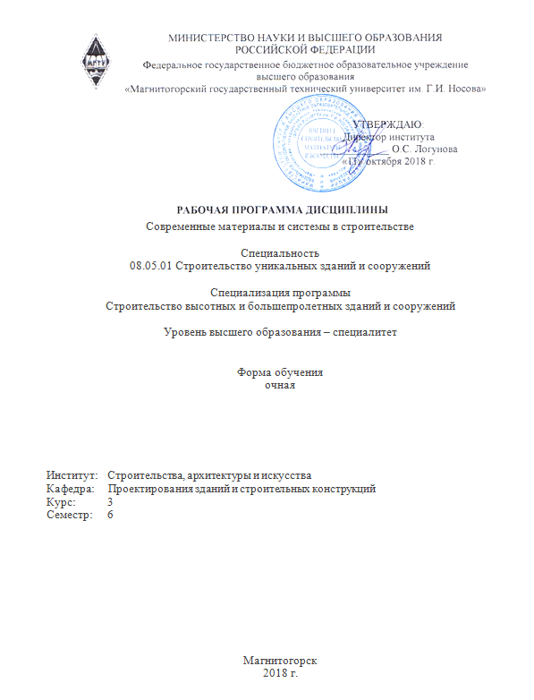

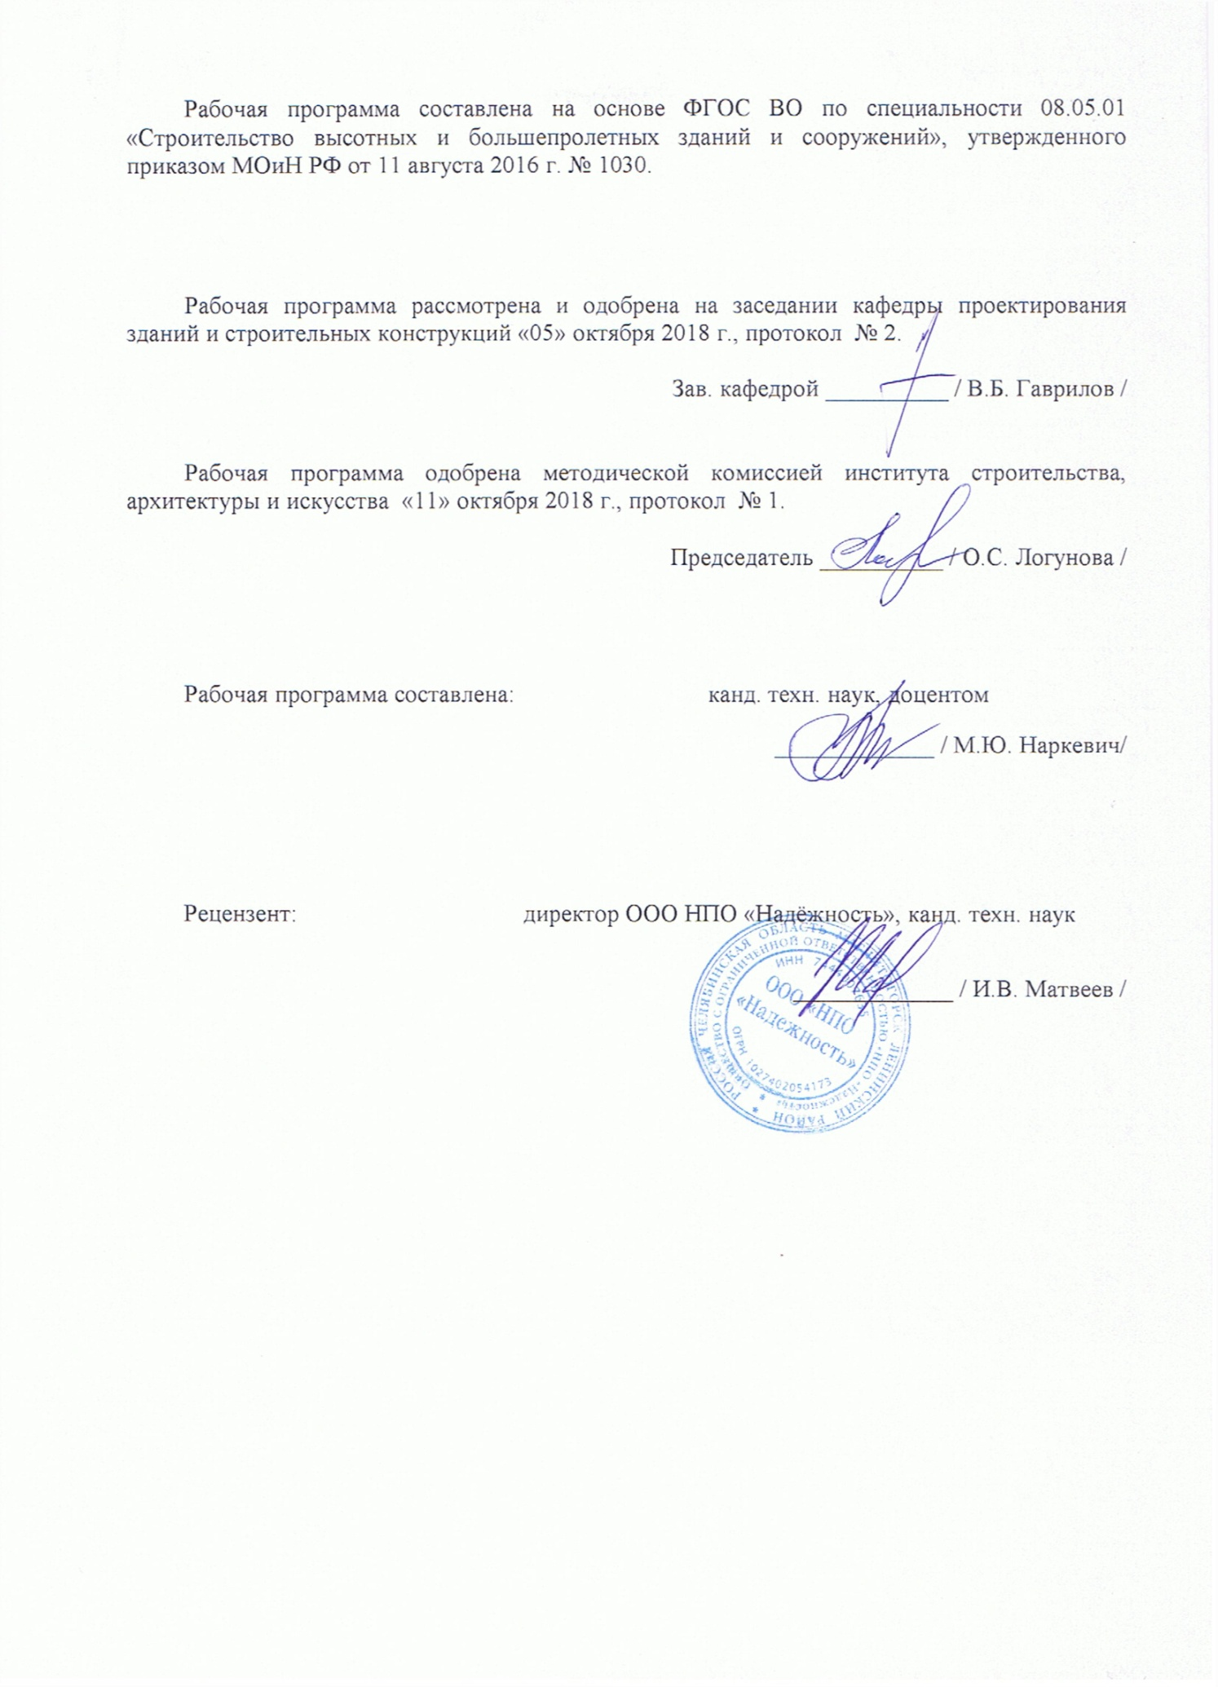

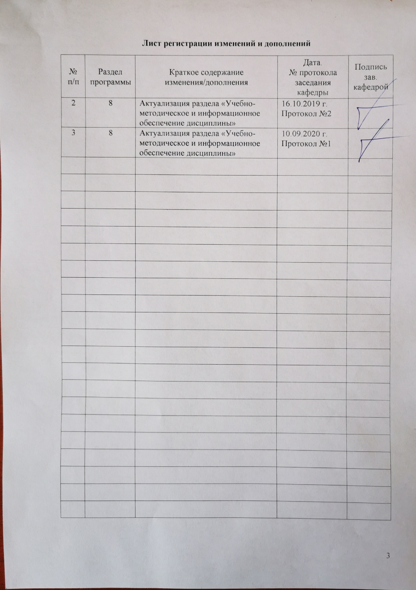

1 Цель освоения дисциплины

Целью освоения дисциплины "Современные материалы и системы в строительстве" является ознакомление студентов с основными современными материалами и системами, применяемыми при строительстве зданий и сооружений.

**2 Место дисциплины в структуре ООП подготовки специалиста**

Дисциплина Б1.В.ДВ.01.02 «Современные материалы и системы в строительстве» входит в вариативную часть образовательной программы Б1.В по специальности 08.05.01 «Строительство высотных и большепролетных зданий и сооружений».

Дисциплина базируется на знаниях, умениях и навыках, приобретенных студентами в ходе изучения общеобразовательных дисциплин.

Программа дисциплины логически взаимосвязана со смежными дисциплинами: высшая математика, физика, теоретическая механика, сопротивление материалов, строительная механика, основы архитектуры, строительные материалы, железобетонные и каменные конструкции, металлические конструкции, включая сварку.

**3 Компетенции обучающегося, формируемые в результате освоения**

**дисциплины**

В результате освоения дисциплины «Современные материалы и системы в строительстве» обучающийся должен обладать следующими компетенциями:

| Структурный  элемент  компетенции | Планируемые результаты обучения |
| --- | --- |
| **ПК-3: способностью проводить предварительное технико-экономическое обоснование проектных решений, разрабатывать проектную и рабочую техническую документацию, оформлять законченные проектно-конструкторские работы, контролировать соответствие разрабатываемых проектов техническому заданию** | |
| Знать | - основные критерии технико-экономического обоснования проектных решений;  - правила оформления законченных проектно-конструкторских работ |
| Уметь | проводить предварительное технико-экономическое обоснование проектных решений, разрабатывать проектную и рабочую техническую документацию;  контролировать соответствие разрабатываемых проектов техническому заданию |
| Владеть | - навыками проведения предварительного технико-экономического обоснования проектных решений, разработки проектной и рабочей технической документации, оформления законченных проектно-конструкторских работ;  - навыками проведения контроля соответствия разрабатываемых проектов техническому заданию |
| **ПК-9: знанием основных свойств и показателей строительных материалов, применяемых при строительстве уникальных зданий и сооружений** | |
| Знать | - основные свойства и показатели строительных материалов, применяемых при строительстве уникальных зданий и сооружений |
| Уметь | - проводить подбор основных свойств и показателей строительных материалов, применяемых при строительстве уникальных зданий и сооружений |
| Владеть | - навыками подбора основных свойств и показателей строительных материалов, применяемых при строительстве уникальных зданий и сооружений |
| **ПСК-1.5: знанием основных химических характеристик неорганических строительных вяжущих материалов** | |
| Знать | - основные химические характеристики неорганических строительных вяжущих материалов |

4 Структура и содержание дисциплины

Общая трудоемкость дисциплины составляет 3 зачетных единицы 108 акад. часов, в том числе:

– контактная работа – 55 акад. часов:

– аудиторная – 54 акад. часа;

– внеаудиторная – 1,0 акад. час

– самостоятельная работа – 53 акад. часа.

4.1 Объем дисциплины и виды учебной работы

| Раздел/ тема  дисциплины | Семестр | Аудиторная  контактная работа  (в акад. часах) | | | Самостоятельная работа (в акад. часах) | Вид самостоятельной  работы | Форма текущего контроля успеваемости и  промежуточной аттестации | Код и структурный  элемент  компетенции |
| --- | --- | --- | --- | --- | --- | --- | --- | --- |
| лекции | лаборат.  занятия | практич. занятия |
| 1. Раздел. 1. Аспекты и этапы проектирования. | 6 |  |  |  |  |  |  |  |
| 1.1.Тема: сущность и содержание технического задания на проектирование. Состав технического задания на проектирование. | 6 | 2 |  | 2 | 4 | Самостоятельное изучение учебной литературы.  Подготовка к лекционным занятиям | Устный опрос | ПК-3;  ПК-9;  ПСК-1.5 - з |
| 1.2. Тема: предварительное технико-экономическое обоснование проектных решений. | 6 | 2 |  | 2 | 6 | Самостоятельное изучение учебной литературы.  Подготовка к лекционным занятиям | Устный опрос | ПК-3;  ПК-9;  ПСК-1.5 - з |
| 1.3. Тема: разработка проектной и рабочей технической документации, оформление законченных проектно-конструкторских работ. | 6 | 2 |  | 2 | 6 | Самостоятельное изучение учебной литературы.  Подготовка к лекционным занятиям | Проверка индивидуальных заданий | ПК-3;  ПК-9;  ПСК-1.5 - з |
| Итого по разделу |  | 6 |  | 6 | 16 |  | Проверка индивидуальных заданий |  |
| 2. Раздел. Строительное материаловедение. | 6 |  |  |  |  |  |  |  |
| 2.1. Тема: роль и значение материалов и систем в строительстве Строение, состав, и основные свойства современных строительных материалов и конструкций. | 6 | 4 |  | 6 | 8 | Самостоятельное изучение учебной литературы.  Подготовка к лекционным и практическим занятиям | Устный опрос студентов. Проверка практической работы | ПК-3;  ПК-9 - зув  ПСК-1.5 - з |
| 2.2. Тема: классификация и номенклатура строительных материалов. Связь состава, структуры и свойств современных строительных материалов и конструкций. | 6 | 4 |  | 6/6 | 10 | Самостоятельное изучение учебной литературы.  Подготовка к лекционным занятиям | Устный опрос студентов. Проверка практической работы | ПК-3;  ПК-9 - зув  ПСК-1.5 - з |
| 2.3. Тема: основные химические характеристики неорганических строительных вяжущих материалов. | 6 | 4 |  | 18/10 | 19 | Самостоятельное изучение учебной литературы.  Подготовка к лекционным и практическим занятиям | Устный опрос студентов. Проверка практической работы | ПК-3;  ПК-9 - зув  ПСК-1.5 - з |
| Итого по разделу |  | 12 |  | 30/  16 | 37 |  |  |  |
| **Итого за семестр** |  | **18** |  | **36/**  **16** | **53** |  | **Зачет** |  |

**5 Образовательные технологии**

Реализация компетентностного подхода предусматривает использование в учебном процессе активных и интерактивных форм проведения занятий в сочетании с внеаудиторной работой с целью формирования и развития профессиональных навыков обучающихся.

При обучении студентов дисциплине «Современные материалы и системы в строительстве» следует осуществлять следующие образовательные технологии:

1. **Традиционные образовательные технологии** ориентируются на организацию образовательного процесса, предполагающую прямую трансляцию знаний от преподавателя к студенту (преимущественно на основе объяснительно-иллюстративных методов обучения).

***Формы учебных занятий с использованием традиционных технологий:*** информационная лекция, практическое занятие, посвященное освоению конкретных умений и навыков по предложенному алгоритму.

2. **Интерактивные технологии** – организация образовательного процесса, которая предполагает активное и нелинейное взаимодействие всех участников, достижение на этой основе личностно значимого для них образовательного результата. Наряду со специализированными технологиями такого рода принцип интерактивности прослеживается в большинстве современных образовательных технологий.

***Формы учебных занятий с использованием специализированных интерактивных технологий: с***еминар-дискуссия.

3. **Информационно-коммуникационные образовательные технологии** – организация образовательного процесса, основанная на применении специализированных программных сред и технических средств работы с информацией.

Формы учебных занятий с использованием информационно-коммуникационных технологий: лекция-визуализация, практическое занятие в форме презентации.

**6 Учебно-методическое обеспечение самостоятельной работы обучающихся**

Самостоятельная работа включает в себя изучение учебной литературы, подготовку к лекционным и практическим занятиям. Для лучшей организации времени при изучении дисциплины «Современные материалы и системы в строительстве» студенту рекомендуется заниматься самостоятельной работой после каждого лекционного и практического занятия в течение всего семестра.

Перечень примерных контрольных вопросов для самостоятельной работы.

1. Классификация строительных материалов по назначению.
2. Макроструктура строительных материалов. Виды макроструктур и их характеристика.
3. Микроструктура материалов и их характеристика.
4. Химический и минеральный состав материалов.
5. Понятие о плотности материалов. Определение, расчетные формулы, примеры.
6. Понятие о пористости материалов. Расчетные формулы, примеры. Связь с другими свойствами.
7. Влажность и водопоглощение. Определение, расчетные формулы, практическое значение.
8. Гигроскопичность. Определение, примеры.
9. Водостойкость материалов. Методы оценки и практическое значение. Примеры.
10. Морозостойкость. Методы оценки, марки, связь с другими свойствами.
11. Теплопроводность материалов и связь с другими свойствами.
12. Теплоемкость и термостойкость. Определение, примеры и практическое значение этих свойств.
13. Огнестойкость и огнеупорность. Определение, классификация, примеры материалов и их применение.
14. Механические свойства. Виды нагрузок. Напряжения.
15. Деформации: упругие, пластические.
16. Понятие о прочности. Методы определения прочности. Связь с другими свойствами.
17. Хрупкость, ударная вязкость, истирание, износ.
18. Сырье для производства строительных материалов.
19. Гидравлические вяжущие вещества. Химический состав. Применение.
20. Портландцемент. Основы технологии. Химико-минеральный состав.
21. Строительные свойства портландцемента.
22. Специальные виды цементов.
23. Цементы с минеральными и органическими добавками.
24. Понятие о бетоне и железобетоне. Классификация.

# **7. Оценочные средства для проведения промежуточной аттестации**

**а) Планируемые результаты обучения и оценочные средства для проведения промежуточной аттестации:**

| Структурный элемент  компетенции | Планируемые результаты обучения | Оценочные средства |
| --- | --- | --- |
| **ПК-3: способностью проводить предварительное технико-экономическое обоснование проектных решений, разрабатывать проектную и рабочую техническую документацию, оформлять законченные проектно-конструкторские работы, контролировать соответствие разрабатываемых проектов техническому заданию** | | |
| Знать | - основные критерии технико-экономического обоснования проектных решений;  - правила оформления законченных проектно-конструкторских работ | Теоретические вопросы:  1. На основе чего разрабатываются основные требования к будущему проекту объекта строительства и составляется «Техническое задание»?  2. Что такое «Техническое задание»?  3. Назовите основные критерии технико-экономического обоснования проектных решений.  4. Перечислите правила оформления законченных проектно-конструкторских работ.  5. Назовите Методы оценки эффективности инвестиционных проектов.  6. Жизненный цикл инвестиционного проекта  7. Назовите традиционные методы оценки эффективности инвестиционного проекта.  8. Назовите основные критерии и оценка эффективности инвестиционных проектов.  9. Дайте определение точки безубыточности.  10. Как производится учет неопределенности и риска при оценке эффективности инвестиций. |
| Уметь | проводить предварительное технико-экономическое обоснование проектных решений, разрабатывать проектную и рабочую техническую документацию;  контролировать соответствие разрабатываемых проектов техническому заданию | Практические работы.  Выполнить предварительное технико-экономическое обоснование проектных решений:  1. Использование суперпластификатора для бетонной смеси класса В70.  2. Использование модификатора для бетонной смеси класса В70.  3. Использование бетонной смеси класса В70.  4. Использование самонапрягающего бетона класса В70. |
| Владеть | - навыками проведения предварительного технико-экономического обоснования проектных решений, разработки проектной и рабочей технической документации, оформления законченных проектно-конструкторских работ;  - навыками проведения контроля соответствия разрабатываемых проектов техническому заданию | Комплексное практическое задание  Выполнить комплексное предварительное технико-экономическое обоснование проектного решения по использованию высокопрочного напрягающего самоуплотняющегося бетона класса В70 для строительства уникальных зданий и сооружений. |
| **ПК-9: знанием основных свойств и показателей строительных материалов, применяемых при строительстве уникальных зданий и сооружений** | | |
| Знать | - основные свойства и показатели строительных материалов, применяемых при строительстве уникальных зданий и сооружений | Теоретические вопросы:   1. Классификация строительных материалов по назначению. 2. Макроструктура строительных материалов. Виды макроструктур и их характеристика. 3. Микроструктура материалов и их характеристика. 4. Химический и минеральный состав материалов. 5. Понятие о плотности материалов. Определение, расчетные формулы, примеры. 6. Понятие о пористости материалов. Расчетные формулы, примеры. Связь с другими свойствами. 7. Влажность и водопоглощение. Определение, расчетные формулы, практическое значение. 8. Гигроскопичность. Определение, примеры. 9. Водостойкость материалов. Методы оценки и практическое значение. Примеры. 10. Морозостойкость. Методы оценки, марки, связь с другими свойствами. 11. Теплопроводность материалов и связь с другими свойствами. 12. Теплоемкость и термостойкость. Определение, примеры и практическое значение этих свойств. 13. Огнестойкость и огнеупорность. Определение, классификация, примеры материалов и их применение. 14. Механические свойства. Виды нагрузок. Напряжения. 15. Деформации: упругие, пластические. 16. Понятие о прочности. Методы определения прочности. Связь с другими свойствами. 17. Хрупкость, ударная вязкость, истирание, износ. 18. Сырье для производства строительных материалов. 19. Гидравлические вяжущие вещества. Химический состав. Применение. 20. Портландцемент. Основы технологии. Химико-минеральный состав. 21. Строительные свойства портландцемента. 22. Специальные виды цементов. 23. Цементы с минеральными и органическими добавками. 24. Понятие о бетоне и железобетоне. Классификация. |
| Уметь | - проводить подбор основных свойств и показателей строительных материалов, применяемых при строительстве уникальных зданий и сооружений | Практические работы  1. Подбор суперпластификатора для бетонной смеси класса В70.  2. Подбор модификатора для бетонной смеси класса В70.  3. Подбор состава бетонной смеси класса В70.  4. Расчет марки по самонапряжению бетонной смеси класса В70. |
| Владеть | - навыками подбора основных свойств и показателей строительных материалов, применяемых при строительстве уникальных зданий и сооружений | Комплексное практическое задание по подбору высокопрочного напрягающего самоуплотняющегося бетона класса В70 для строительства уникальных зданий и сооружений |
| **ПСК-1.5: знанием основных химических характеристик неорганических строительных вяжущих материалов** | | |
| Знать | - основные химические характеристики неорганических строительных вяжущих материалов | Теоретические вопросы:   1. Сырье для тяжелого бетона и его кратная характеристика. 2. Состав бетонной смеси и её свойства. 3. Свойства тяжелого бетона. Марки и классы бетона по прочности. 4. Легкие бетоны. Классификация, общие свойства, применение. 5. Легкие бетоны на пористых заполнителях и их краткая характеристика. 6. Ячеистые бетоны. Состав, основные свойства и применение. 7. Полимерцементные и полимербетоны. Бетонополимеры. Состав, свойства, применение. 8. Химические характеристики неорганических строительных вяжущих материалов. |

**б) Порядок проведения промежуточной аттестации, показатели и критерии оценивания:**

Промежуточная аттестация проводится в форме зачета по вопросам, охватывающие теоретические основы дисциплины «Современные материалы и системы в строительстве».

Защита практических работ проводится в публичной форме непосредственно на практических занятиях.

**Критерии оценки**

– на оценку **«зачтено»** – студент должен показать знания не только на уровне воспроизведения и объяснения информации, но и интеллектуальные навыки решения проблем и задач, нахождения уникальных ответов к проблемам;

– на оценку **«не зачтено»** – студент не может показать знания на уровне воспроизведения и объяснения информации, не может показать интеллектуальные навыки решения простых задач.

**8 Учебно-методическое и информационное обеспечение дисциплины**

**а) Основная литература:**

1. Хрипачева И. С. Строительные материалы [Электронный ресурс] : практикум / И. С. Хрипачева, Д. Д. Хамидулина ; МГТУ. - Магнитогорск : МГТУ, 2016. - 1 электрон. опт. диск (CD-ROM). - Режим доступа: https://magtu.informsystema.ru/uploader/fileUpload?name=2356.pdf&show=dcatalogues/1/1129914/2356.pdf&view=true. - Макрообъект. - Загл. с экрана.
2. Сетков, В.И. Строительные конструкции. Расчет и проектирование [Электронный ресурс]: учебник / В.И. Сетков, Е.П. Сербин. – 3-е изд., испр. и доп. – М.: ИНФРА-М, 2019. – 444 с. – ISBN 978-5-16-003989-3. – Режим доступа: https://znanium.com/catalog/product/988154 (дата обращения: 30.08.2020).

**б) Дополнительная литература:**

1. Цай, Т.Н. Строительные конструкции. Железобетонные конструкции [Электронный ресурс]: учебник / Т.Н. Цай. – СПб.: Лань, 2012. – 464 с. – ISBN 978-5-8114-1314-0. – Режим доступа: <http://e.lanbook.com/book/9468> (дата обращения 30.08.2020).
2. Семенов, К.В. Конструкции из дерева и пластмасс. Деревянные конструкции [Электронный ресурс]: учеб. пособие / К.В. Семенов, М.Ю. Кононова. – 2-е изд. – Санкт-Петербург: Лань, 2016. – 136 с. – ISBN 978-5-8114-2285-2. – Режим доступа: <https://e.lanbook.com/book/75517> (дата обращения: 30.08.2020).
3. Гаврилов, В.Б. Проектирование оснований и фундаментов. Конспект лекций [Электронный ресурс]: учеб. пособие / В.Б. Гаврилов, А.И. Сагадатов. – Магнитогорск: МГТУ, 2017. – Режим доступа: <http://magtu.ru:8085/marcweb2/Download.asp?type=2&filename=Гаврилов%20В.%20Б.%20Проектирование%20оснований%20и%20фундаментов.%20Конспект.pdf&reserved=Гаврилов%20В.%20Б.%20Проектирование%20оснований%20и%20фундаментов.%20Конспект> (дата обращения 30.08.2020).
4. Берлинов, М.В. Основания и фундаменты [Электронный ресурс]: учебник / М.В. Берлинов. – 7-е изд. – Санкт-Петербург: Лань, 2019. – 320 с. – ISBN 978-5-8114-1200-6. – Режим доступа: <https://e.lanbook.com/book/112075> (дата обращения: 30.08.2020).

в) **Методические указания:**

1. Хрипачева, И. С. Строительные материалы : практикум / И. С. Хрипачева, Д. Д. Хамидулина ; МГТУ. - Магнитогорск : МГТУ, 2016. - 1 электрон. опт. диск (CD-ROM). - Загл. с титул. экрана. - URL: https://magtu.informsystema.ru/uploader/fileUpload?name=2303.pdf&show=dcatalogues/1/1130003/2303.pdf&view=true (дата обращения: 23.10.2020). - Макрообъект. - Текст : электронный. - Сведения доступны также на CD-ROM.

2. Круциляк Ю.М., Наркевич М.Ю. Статический расчет несущих конструкций одноэтажного каркасного здания: Методические указания. – Магнитогорск: МГТУ им. Г.И. Носова, 2010, 50 с.

3. Кришан, А.Л. Примеры оформления рабочих чертежей железобетонных конструкций многоэтажного промышленного здания [Текст]: методические указания / А.Л. Кришан, А.И. Сагадатов. – Магнитогорск: Изд-во Магнитогорск. Гос. Техн. ун-та им. Г.И.Носова, 2010.

**г) Программное обеспечение и Интернет-ресурсы:**

|  |  |  |
| --- | --- | --- |
| Наименование ПО | № договора | Срок действия лицензии |
| Windows 7 (подписка Imagine Premium) | Д-1227 от 8.10.2018 Д-757-17 от 27.06.2017 Д-593-16 от 20.05.2016 Д-1421-15 от 13.07.2015 | 11.10.2021 27.07.2018 20.05.2017 13.07.2016 |
| MS Office 2007 | № 135 от  17.09.2007 | бессрочно |
| 7Zip | свободно распро-страняемое ПО | бессрочно |
| Лира-САПР 2014 | Д-780-14 от 25.06.2014 | бессрочно |
| STARK ES | Д-894-14 от 14.07.2014 | бессрочно |

1. Электронно-библиотечная система «Юрайт» – Режим доступа: https://biblio-online.ru/

2. Электронно-библиотечная система «Консультант студента» – Режим доступа: <http://www.studentlibrary.ru/>

3. Научная электронная библиотека eLIBRARY.RU – Режим доступа: <https://elibrary.ru/defaultx.asp>

4. Журнал «Жилищное строительство» – Режим доступа: <http://rifsm.ru/editions/journals/2>

9 Материально-техническое обеспечение дисциплины

Материально-техническое обеспечение дисциплины включает:

|  |  |
| --- | --- |
| Тип и название аудитории | Оснащение аудитории |
| Учебные аудитории для проведения занятий лекционного типа | Мультимедийные средства хранения, передачи и  представления информации |
| Учебные аудитории для проведения практических занятий, групповых и индивидуальных консультаций, текущего контроля и промежуточной аттестации | Мультимедийные средства хранения, передачи и  представления информации.  Комплекс тестовых заданий для проведения промежуточных и рубежных контролей. |
| Помещения для самостоятельной работы обучающихся | Персональные компьютеры с пакетом MS Office, выходом в интернет и с доступом в электронную информационно-образовательную среду университета |
| Помещения для хранения и профилактического обслуживания учебного оборудования | Шкафы для хранения учебно-методической документации, учебного оборудования и учебно-наглядных пособий |